中国农业科学院植物保护研究所
单位内部控制规程
（2016年11月17日所务会讨论通过）

一、总则
（一）内部控制依据。
制定《中国农业科学院植物保护研究所内部控制规程》的依据是《财政部关于全面推进行政事业单位内部控制建设的指导意见》（财会[2015]24号）、《行政事业单位内部控制规范（试行）》（财会[2012]21号）、农业部和中国农业科学院有关工作要求以及本所业务性质、业务范围和管理架构等。
（二）内部控制含义。
内部控制是指通过界定岗位职责、细化业务流程、制定和实施风险应对措施，对本单位经济和业务活动的风险进行防范和管控，以实现控制目标的过程。
内部控制定义的第一要素是“过程”，即内部控制是持续进行的一系列行为和活动，而不是以文件、制度和程序等表现出来的一成不变的静态系统；第二要素是“由人员来实施”，即内部控制的可信赖性取决于单位各层级管理人员，而内部控制的有效性受单位全体人员能动作用的影响。
（三）内部控制目标。
建立和实施内部控制，旨在保证单位经济和业务活动合法合规、资产安全和使用有效、财务信息真实完整，有效防范舞弊和预防腐败，提高公共服务的效率和效果。通过建立与国家治理体系和治理能力现代化相适应的，权责一致、制衡有效、运行顺畅、执行有力、管理科学的内部控制体系，更好发挥内部控制在提升内部治理水平、规范内部权力运行、促进依法行政、推进廉政建设中的重要作用。
（四）内部控制原则。
1.全面性。内部控制应当覆盖单位经济和业务活动的全范围，贯穿内部权力运行的决策、执行和监督全过程，规范单位内部各层级的全体人员。
2.重要性。内部控制应当关注单位重要经济和业务活动，以及经济和业务活动的重大风险。
3.制衡性。内部控制应当在单位内部的部门管理、职责分工、业务流程等方面形成相互制约和相互监督。
4.适应性。内部控制应当符合国家有关规定和单位的实际情况，并随着外部环境的变化、单位经济和业务活动的调整及管理要求的提高，不断改进和完善。
5.有效性。内部控制应当保障单位内部权力规范有序、科学高效运行，实现单位内部控制目标。
（五）内部控制组织实施。
为了认真贯彻实施行政事业单位内部控制规范，进一步提高内部控制建设工作，我所成立内部控制工作小组，所领导班子成员担任小组组长及副组长，领导内部控制的建立和实施；成员包括各职能部门负责人，牵头和组织协调内部控制工作。

二、内部控制机制建设。
（一）单位主要职责等。
我所是专业从事农作物有害生物研究与防治的国家级社会公益性科学研究机构,主要围绕国家农业生产安全与生态安全，立足农作物病虫草鼠害防控的产业需求，针对病虫害生物学及其灾变机理等重大科学问题开展系统研究，创新病虫害监测预警与持续控制技术。针对国家农业生产的重大需求，瞄准国际植保科技发展前沿，围绕农作物重大有害生物，系统开展基础生物学、暴发成灾机理以及防控技术研究。在农作物重大有害生物成灾机理、植保功能基因组、作物生物安全研究以及在绿色农药、生物防治、生态调控、科学用药等有害生物综合防治关键技术研究方面以“服务产业重大科技需求，跃居世界农业科技高端”为使命，以“世界一流科研院所”为建设目标。
（二）部门机构设置
研究所设有6个管理机构：办公室、科研管理处、成果转化处、党办人事处、财务管理处以及国际合作与研究生管理处；
设有7个研究室：植物病害、农业昆虫、农药、生物防治、植保生物技术、生物入侵、杂草鼠害与草地植保研究室；
设有2个服务机构：廊坊基地以及所办农药厂。
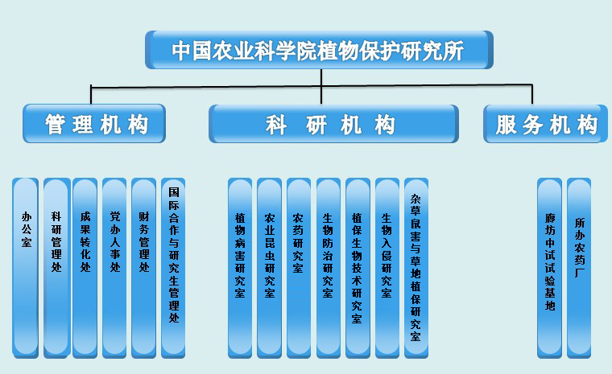
（二）本单位议事决策机制和内部监督机制。
1．议事决策机制
本所关于单位发展规划制定、重要岗位调整、财务预决算、大额资金使用、大宗资产采购、基本建设项目、重大外包业务、对外投资、重要资产处置、信息化建设等重大经济事项实行所领导班子集体研究决定的议事决策制度。所领导班子遵循民主决策、科学决策的精神，在所务会或党委会议集体讨论决定。本所对重大事项的内部决策，形成书面“会议纪要”，同时，在做好记录的基础上，要求议事成员进行核实、签字认可，并将决策会议纪要及时归档、妥善保管。
2．内部监督机制
为了进一步加强纪检监察工作、健全党风廉政建设问责机制，我所常设纪律检查委员会，郑永权副所长担任纪委书记，袁会珠、郑传临、王立霞为纪委委员，查找和发现内部控制存在的问题，提出改进建议并督促相关部门落实整改，全面承担起纪检监察责任。
（三）单位岗位责任制。
本所建立健全内部控制关键岗位责任制，明确岗位职责及分工，确保不相容岗位相互分离、相互制约和相互监督。关键岗位主要包括预算业务管理、科研项目管理、收支业务管理、政府采购业务管理、资产管理、建设项目管理、合同管理以及内部监督等经济活动的关键岗位，各岗位职责具体见附件。
（四）本单位内部管理层级权限。
本所内部管理分三个层级，分别是高层管理者、中层管理者、基层管理者。
高层管理者指所领导（或所领导班子），其主要职责是制定单位发展目标与发展战略；代表单位与外部进行联系；协调与管理单位内部的各项活动。
中层管理者指职能部门和业务部门负责人，其主要职责是落实所领导的计划与决策，并协调基层管理者的活动。
基层管理者指本所职能部门和业务部门管理人员，其主要职责是把部门领导的计划更加具体化地分配给业务活动者，并对业务活动者的活动进行协调。
本所各部门涉及经济业务活动审核审批的主要权限如下：
办公室主要负责审核单位创新工程经费使用及管理、公务接待、举办会议、公务用车等业务支出。
人事处主要负责审核在职职工及离退休人员工资、培训等业务、人才类项目经费支出。
科研处主要负责审核科研项目经费支出、划拨等业务支出。
成果推广处主要负责审核成果转化项目经费、横向项目经费、科研成果等业务支出
财务处主要负责审核单位的所有业务支出是否履行规定程序、是否符合财务会计制度，审核固定资产采购、设备类固定资产支出。
国际合作与研究生管理处主要负责审核出国费、研究生劳务费、国际合作项目经费等支出。
（五）本单位岗位人员管理。
本所设置包括预算管理、会计核算管理、国有资产管理、科研项目管理、政府采购管理、建设项目管理、合同管理等内部控制关键岗位，以岗位责任书形式明确职责权限，落实岗位责任。
关键岗位工作人员应当具备与其工作岗位相适应的资格和能力。本所对关键岗位工作人员进行定期的业务培训和职业道德教育，使其及时了解和认真执行国家的有关法律法规政策，督促相关工作人员自觉更新和提升专业技能和业务水平。
三、各类业务内部控制。
根据《行政事业单位内部控制规范(试行)》和单位实际情况，预算业务、支出业务、科研项目管理、检测业务、合同管理、货币资金管理、实物资产管理、房屋出租出借、对外投资、政府采购、建设项目管理、因公出国、公务接待、公务用车、举办会议、举办培训等业务纳入本所内部控制规程。
各类业务内部控制（包括岗位职责设置、业务流程和风险防控措施等）见附件。
纳入本所内部控制规程的业务可以根据我所事业发展需要进行增加或减少，可以不定期补充或修改“附件”（各类业务内部控制）。
四、监督检查和自我评价措施。
应当根据《单位内控规范》（评价与监督）等要求，结合本单位实际情况，确定监督检查和自我评价的具体措施。监督检查和自我评价应当与内部控制的建立和实施保持相对独立。组织开展单位内部控制制度的系统检查、评价和测试工作，通过合规性、有效性测试进一步完善制度设计，加强监督检查，探索建立完善内部控制的长效机制，确保不断提升单位财务管理水平。
监督检查指检查内部控制实施过程中存在的突出问题、管理漏洞和薄弱环节，包括日常监督和专项监督。应当确定内部监督检查的方法、范围和频率。
自我评价指对内部控制的全面性、重要性、制衡性、适应性和有效性进行自我评价，应当至少每年开展一次，并出具报告。评价过程中，应重点关注重要业务、重大事项和高风险领域，查找内部控制设计和运行中的缺陷，及时分析缺陷性质和产生原因，并提出整改方案。
利用组织开展的财政财务专项审计、检查活动中，把内部控制制度建设及实施情况作为重要内容抓好抓实，以发现内部控制缺陷、督促限期整改为重点开展工作。并将内部控制制度建立及实施情况，列为内部审计等日常监督机构的必审必查内容，发挥好内审机构监督作用。
五、附则。本单位内部控制规程自所务会议通过后执行，由领导小组解释。

